**ДОКУМЕНТАЦИЯ**

1. **ТЕМА:** Sportopedia – Спортна енциклопедия
2. **АВТОР:**
   * + Симеон Светославов Събев
     + Дата на раждане - 08.08.2008
     + Адрес: гр. Варна кв. Младост бл.141
     + Телефон: +359 88 503 1865
     + Мейл: simeonsabev27@itpg-varna.bg
     + ПГКМКС „Акад. Благовест Сендов“ – гр.Варна
     + VIIIВ клас

**АВТОР:**

* + - Тихомир Ивелинов Пенев
    - Дата на раждане - 23.03.2007
    - Адрес: гр. Варна кв. Трошево ул. Младежка
    - Телефон: +359 88 424 0120
    - Мейл: tihomirpenev26@itpg-varna.bg
    - ПГКМКС „Акад. Благовест Сендов“ – гр.Варна
    - IXА клас

1. **РЪКОВОДИТЕЛ:**
   * + Пламена Янева – [p.yaneva@itpg-varna.bg](mailto:p.yaneva@itpg-varna.bg), тел: 0888637121
2. **РЕЗЮМЕ:**
   1. Цели (предназначение, кратък анализ на потребностите и на съществуващите решения)
      * **Предназначение:** Целта на сайта е да информира за някои от най-популярните спортове, включително бойни изкуства и бойни спортове.
      * **Анализ на потребностите:** Съществено значение за хората, които се интересуват от определен спорт, да разполагат със значими и основни познания в тази област.
      * **Цел:** Целта е да се осигури повече хора да разбират истинската същност на даден спорт и имат възможността да изберат най-подходящия за тях.
      * **Целева група:** Сайтът е насочен към хора, интересуващи се от здравословен начин на живот и такива, за които спортът е част от ежедневието.
   2. Основни етапи в реализирането на проекта:
      * Идея и анализ на потребностите;
      * Проектиране на визията на сайта;
      * Изработване на структура със средствата на HTML;
      * Създаване на CSS файл – стил и визия на елементите;
      * Реализация на кода и подобряване на дизайна;
   3. Ниво на сложност на проекта − основни проблеми при реализация на поставените цели

* Основни предизвикателства /разрешени/
  + - * Представяне на дизайн, подходящ за целите на приложението;
      * Навигацията;
  1. Логическо и функционално описание на решението – архитектура, от какви модули е изградено, какви са функциите на всеки модул, какви са взаимодействията помежду им и т.н.

* + - * **<https://simeon888.github.io/Sportopedia/>**
      * Проектът е разработен със средствата на HTML 5/CSS 3.0
      * Използван е безплатния хостинг на github.com (GitHub pages (.io) ) с поддомейн „Sportopedia“
      * Всяка страница е отделно описана, използвайки основния дизайн и цветове на сайта.
  1. Реализация − обосновка за използвани технологични средства, алгоритми, литература, програмни приложения и др.
     + Технологии:
       - Използвани са средствата на HTML 5 и CSS 3.0 в среда Visual Studio Code
     + Литература:
       - <https://www.w3schools.com/css/>
       - <https://www.w3schools.com/html/>
       - <https://openai.com/product/gpt-4>
     + Снимки, цветове и дизайн:
     + <https://www.freepik.com>
     + <https://colorhunt.co>
     + <https://htmlcolorcodes.com>
  2. Описание на сайта:
     + Начална страница:
     + Скрийншот на началната страница:

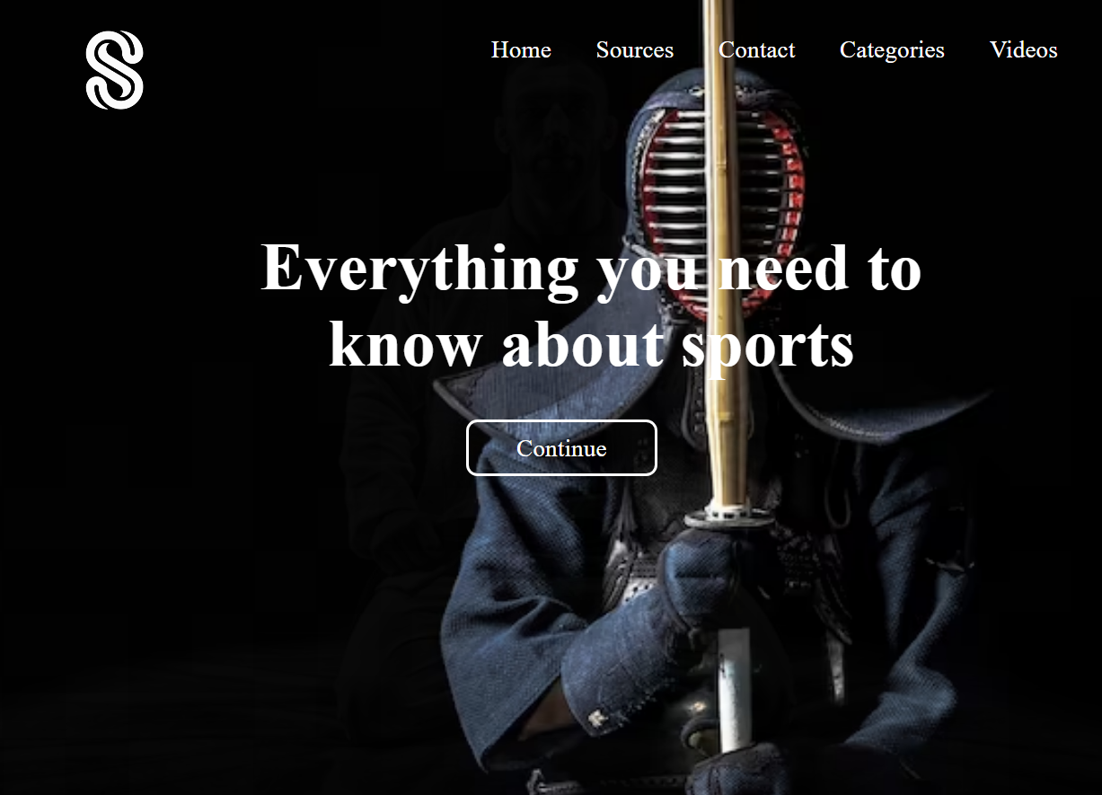

* + - Sources (1 подстраницa)
    - Contact (1 подстраницa)
    - Categories (14 подстраници)
    - Videos (1 подстраницa)
  1. Заключение – какъв е основният резултат, дали има приложения до момента, какви възможности съществуват за развитие и усъвършенстване.
* Целта, която бе зададена при създаването на този сайт, е постигната. В настоящия момент той може да бъде полезен, но в бъдеще ще се стремим да включим колкото се може повече спортове, включително и по-малко популярни, с цел информацията да бъде възможно най-полезна и разнообразна.